Министерство образования Республики Беларусь
Учреждение образования
«Белорусский государственный университет информатики
и радиоэлектроники»

Кафедра ПОИТ

Учебная дисциплина «Стандартизация программного обеспечения»

ОТЧЕТ

по лабораторной работе №2б
по теме
Метрика граничных значений

Проверила: Болтак С.В.

Подготовили: Каминский А.В.
Райчук М.С.
Группа 451004

Минск 2026

Код анализируемой программы
# Анализируемая программа на языке Ruby для расчёта метрики граничных значений.
# Содержит все операторы цикла (while, until, for, loop),
# операторы ветвления (if/elsif/else, unless) и оператор
# множественного выбора (case/when).

n = 5
sum = 0
i = 1

# Цикл с предусловием while: сумма чисел от 1 до n
while i <= n
sum += i
i += 1
end

# Цикл until: обратный отсчёт
countdown = n
until countdown == 0
countdown -= 1
end

# Цикл for с ветвлением if/elsif/else: подсчёт чётных и нечётных
evens = 0
odds = 0
for k in 1..n
if k % 2 == 0
evens += 1
elsif k == n
odds += 2
else
odds += 1
end
end

# Цикл loop с условием выхода
limit = sum / 2
value = 0
loop do
value += 1
break if value > limit
end

# Оператор-модификатор unless
puts "Сумма ненулевая" unless sum == 0

# Оператор множественного выбора case
category = ""
case
when sum < 10
category = "малое"
when sum < 20
category = "среднее"
when sum < 40
category = "большое"
else
category = "очень большое"
end

puts "sum=#{sum}, evens=#{evens}, odds=#{odds}, value=#{value}, category=#{category}"

Схема алгоритма
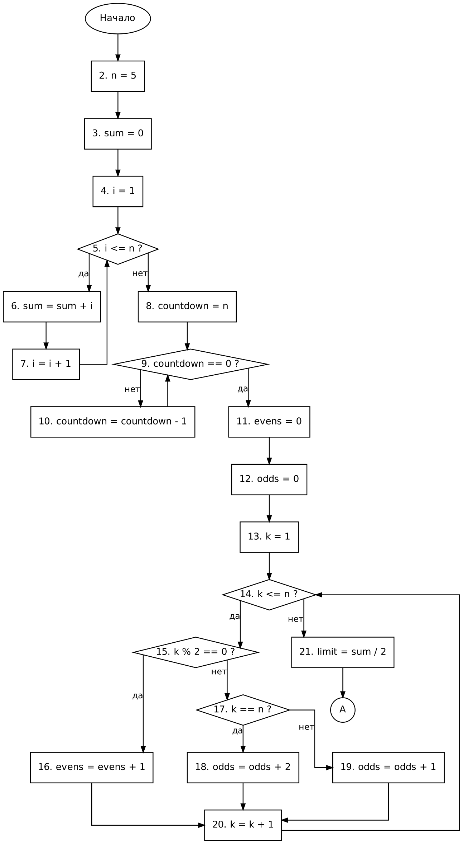

Схема алгоритма (продолжение)
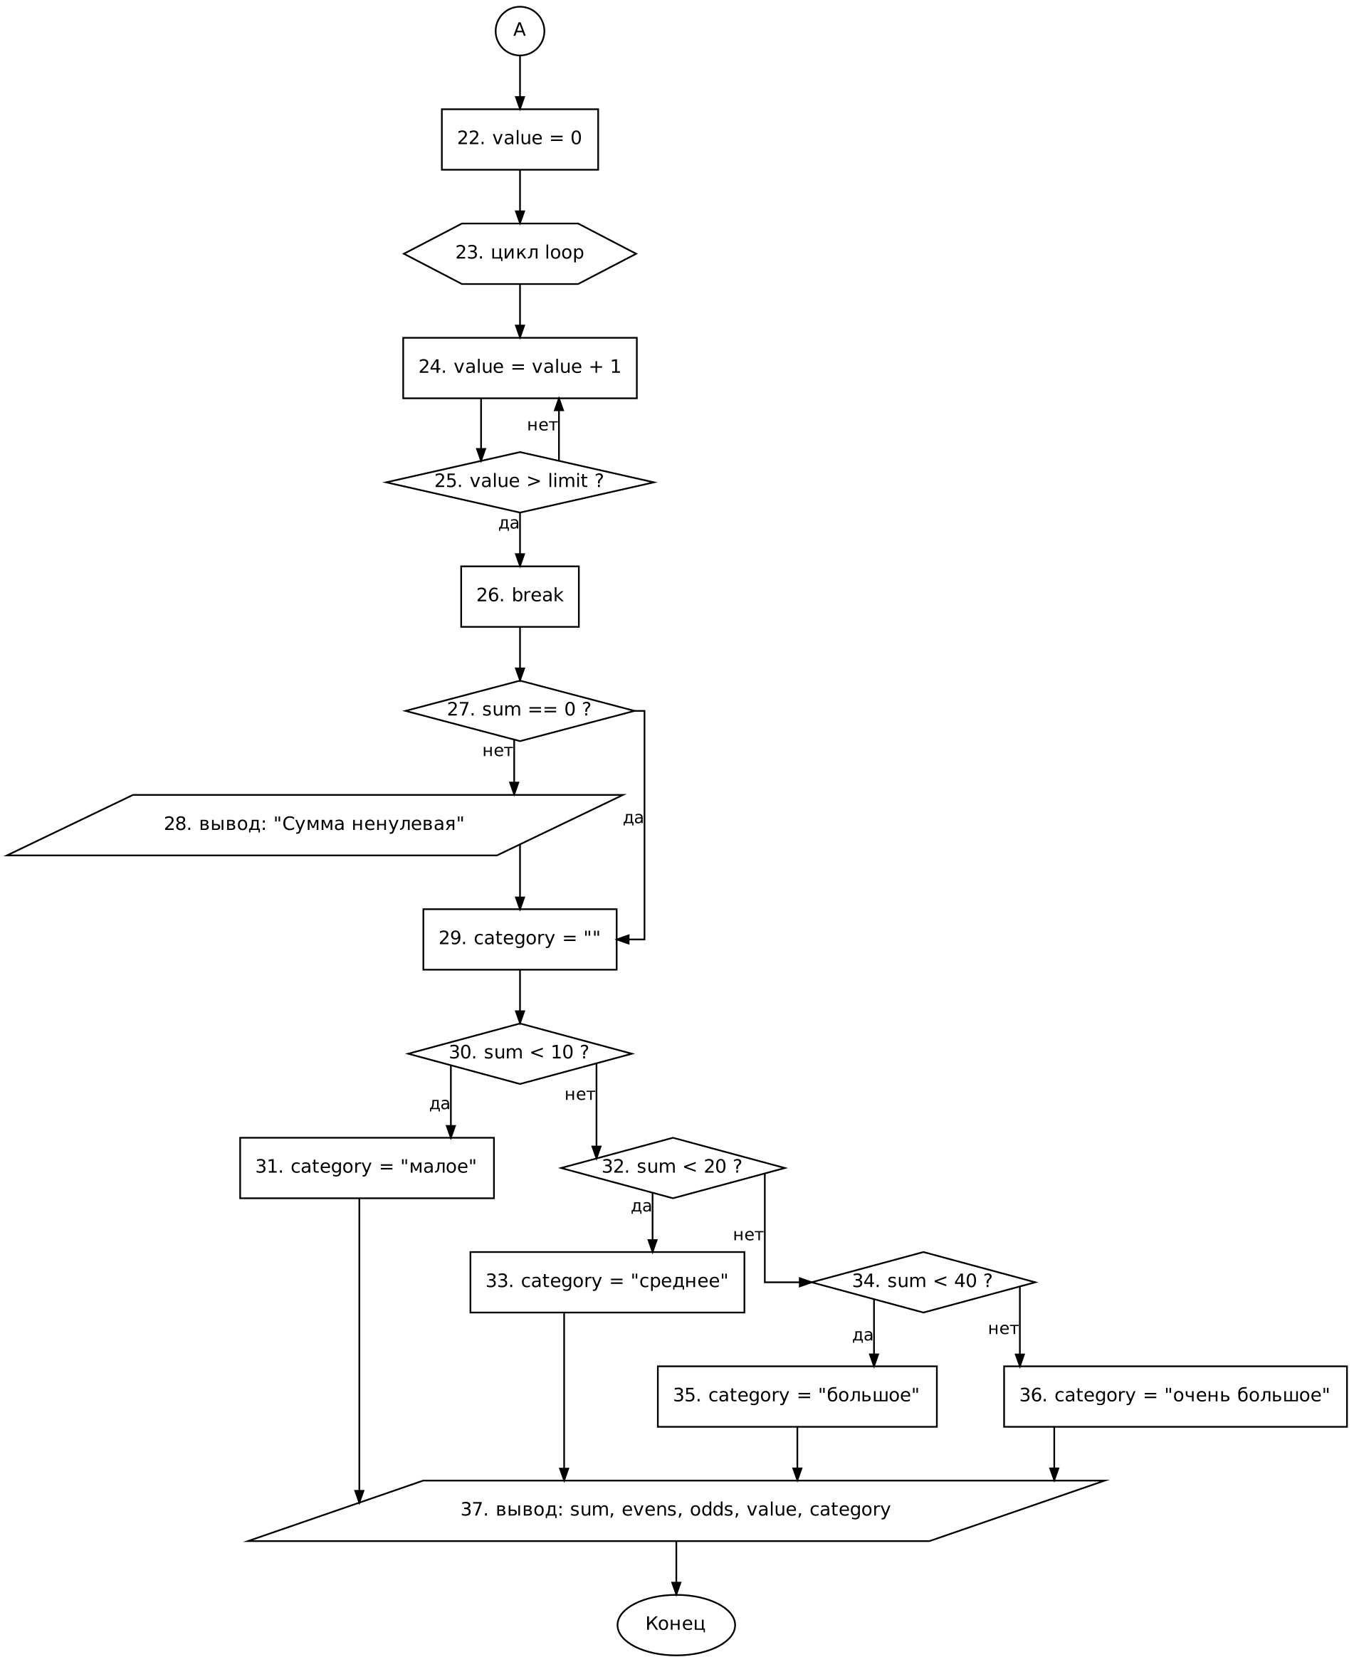

Результаты расчёта метрики граничных значений
Номера вершин графа G = (V, E) совпадают с номерами блоков схемы алгоритма; «Начало» и «Конец» – начальная и конечная вершины. Число вершин v = 38.
Вершины с положительной степенью ≤ 1 – принимающие (скорректированная сложность равна 1, у конечной вершины – 0); вершины с положительной степенью ≥ 2 – вершины выбора. Вершины выбора графа: 5, 9, 14, 15, 17, 25, 27, 30, 32, 34 (всего 10).
Скорректированная сложность вершины выбора равна числу вершин её подграфа (исключая саму вершину выбора, если она не входит в цикл подграфа), включая нижнюю границу подграфа.
Таблица 1 – Свойства подграфов программы (лист 1 схемы алгоритма)
Свойства подграфов программы | Номер вершины выбора
Свойства подграфов программы | 5 | 9 | 14 | 15 | 17
Номера вершин перехода | 6, 8 | 10, 11 | 15, 21 | 16, 17 | 18, 19
Скорректированная сложность вершины выбора | 4 | 3 | 8 | 5 | 3
Номера вершин подграфа | 5, 6, 7 | 9, 10 | 14, 15, 16, 17, 18, 19, 20 | 16, 17, 18, 19 | 18, 19
Номер нижней границы подграфа | 8 | 11 | 21 | 20 | 20
Таблица 2 – Свойства подграфов программы (лист 2 схемы алгоритма)
Свойства подграфов программы | Номер вершины выбора
Свойства подграфов программы | 25 | 27 | 30 | 32 | 34
Номера вершин перехода | 24, 26 | 28, 29 | 31, 32 | 33, 34 | 35, 36
Скорректированная сложность вершины выбора | 3 | 2 | 7 | 5 | 3
Номера вершин подграфа | 24, 25 | 28 | 31, 32, 33, 34, 35, 36 | 33, 34, 35, 36 | 35, 36
Номер нижней границы подграфа | 26 | 29 | 37 | 37 | 37
Таблица 3 – Скорректированные сложности вершин графа программы
Номер вершины | 1 | 2 | 3 | 4 | 5 | 6 | 7 | 8 | 9 | 10 | 11 | 12 | 13
Скорректированная сложность | 1 | 1 | 1 | 1 | 4 | 1 | 1 | 1 | 3 | 1 | 1 | 1 | 1
Номер вершины | 14 | 15 | 16 | 17 | 18 | 19 | 20 | 21 | 22 | 23 | 24 | 25 | 26
Скорректированная сложность | 8 | 5 | 1 | 3 | 1 | 1 | 1 | 1 | 1 | 1 | 1 | 3 | 1
Номер вершины | 27 | 28 | 29 | 30 | 31 | 32 | 33 | 34 | 35 | 36 | 37 | 38
Скорректированная сложность | 2 | 1 | 1 | 7 | 1 | 5 | 1 | 3 | 1 | 1 | 1 | 0
Проверка суммы: Sa = (4 + 3 + 8 + 5 + 3 + 3 + 2 + 7 + 5 + 3) + 27·1 + 0 = 43 + 27 = 70, где первая сумма – сложности вершин выбора, 27 – число принимающих вершин (кроме конечной), 0 – конечная вершина.
Таким образом, абсолютная граничная сложность Sa программы, схема алгоритма которой приведена на рис. 1–2, равна 70. Относительная граничная сложность программы равна
So = 1 – (v – 1) / Sa = 1 – (38 – 1) / 70 = 1 – 37 / 70 ≈ 0,471.

Результаты работы программы

